FAX：**0985-61-3635**（NPO法人みやざき子ども文化センター　伊東・奥野　行）

**２０２５年度　みやざき子育て応援フェスティバル　説明会申込書**

下記の申込書に必要事項をご記入の上、**７月23日（水）**までにFAX又は

メール（center@kodomo-bunka.org）にてお送り下さい。

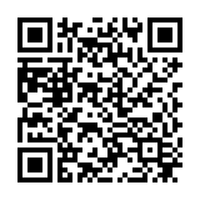

◀みやざき子育て応援フェスティバルホームページ

こちらより申込書をダウンロードも可能です。（word書式）

＊**締切日厳守**でお願い致します

|  |  |
| --- | --- |
| （よみがな） |  |
| 団　体　名 |  |
| 住　所 | 〒 |
| 説明会参加者名連絡先 | 氏名（　　　　　　　　　　　　　　　　）  氏名（　　　　　　　　　　　　　　　　）  氏名（　　　　　　　　　　　　　　　　）  代表者連絡先  メールアドレス |
| 参加される目的や出展内容（予定）をお書きください。 | 【目的】  【出展内容】 |
| ご質問があればご記入ください |  |